Helloworld

プロジェクトを作成します

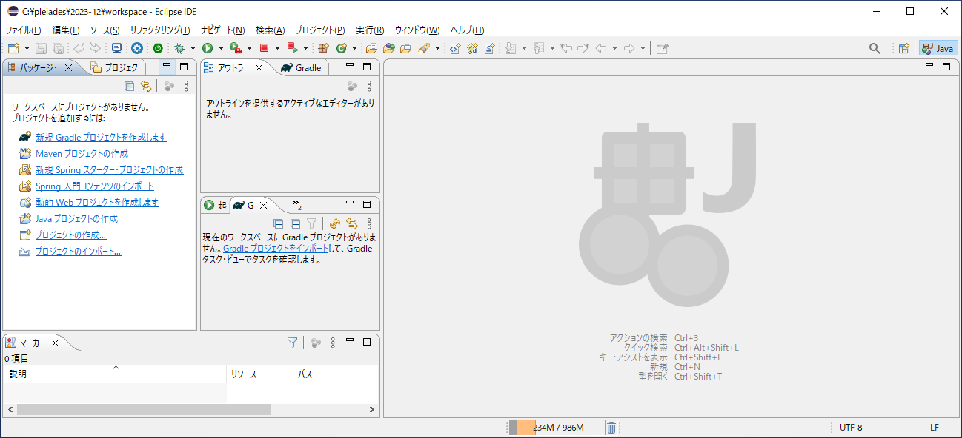

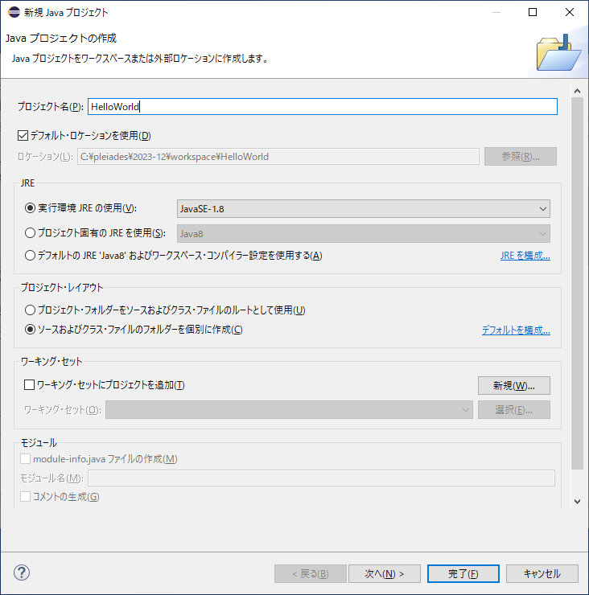

☑デフォルトでOKです。

筆者は別のロケーションを指定したので、以降の画面表示が少し変わります。

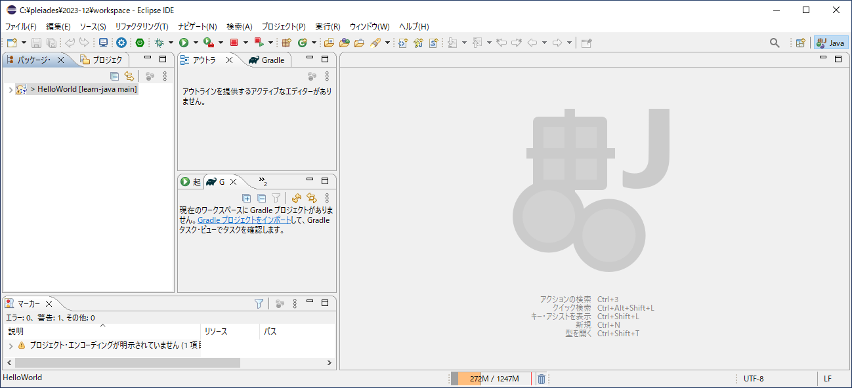

[ ]の中のロケーションが異なっているはずですが、無視してください。

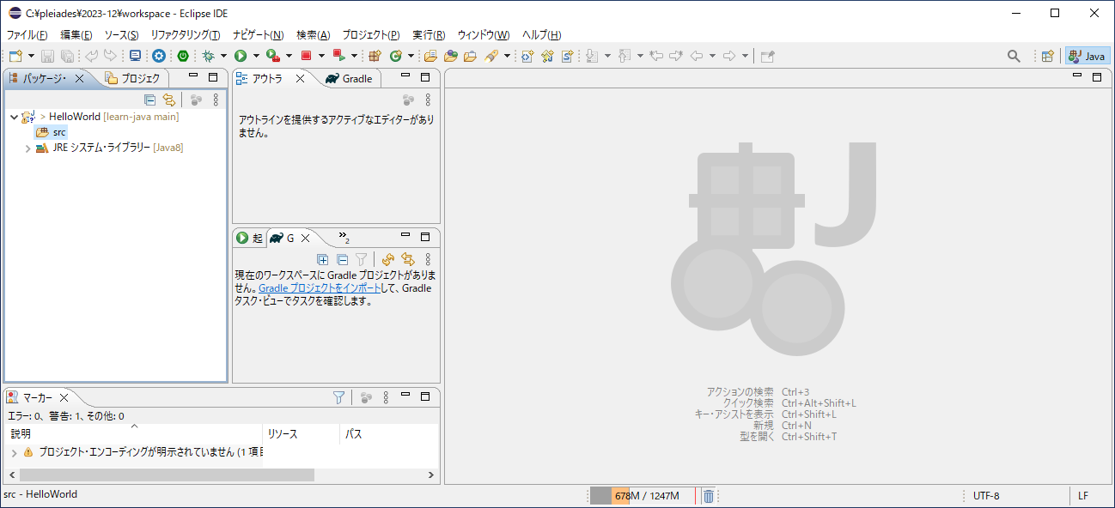

プロジェクト名は

HelloWorld

です。先頭の「>」をクリックすると展開されて src フォルダが表示されます。

srcを右クリック → 新規 → クラスをクリックすると次図のダイアログが開きます。

名前を入力します。

パッケージ名は省略しました。

他すべてデフォルトの状態です。

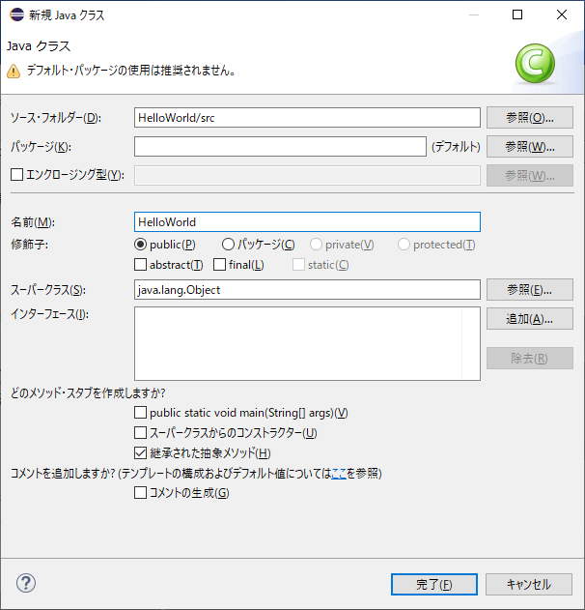

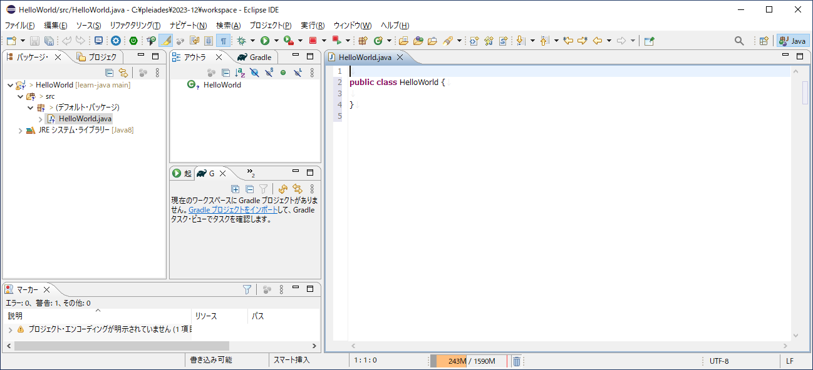

コードを入力してクラスHelloWorldを完成させます。

完成したらメニューバーの「実行(R)」メニュー → 実行

